ANALISIS KEMAMPUAN LITERASI INFORMASI MENGGUNAKAN MODEL THE BIG 6 SKILLS PADA MATA KULIAH KONSTRUKSI BANGUNAN I

Sevia Chairani¹⁾, Tuti Iriani²⁾, dan R. Eka Murtinugraha³⁾
^{1, 2, 3)} Fakultas Teknik, Universitas Negeri Jakarta
Jl. R.Mangun Muka Raya Rawamangun, Pulo Gadung, Jakarta Timur, Daerah Khusus Ibukota Jakarta
e-mail: sevia.chairani@gmail.com¹⁾, tutiiriani@unj.ac.id²⁾, r_ekomn@unj.ac.id³⁾

ABSTRAK
Penelitian ini bertujuan untuk mengetahui kemampuan literasi informasi mahasiswa dengan menggunakan Model The Big 6 Skills pada mata kuliah Konstruksi Bangunan I. Metode penelitian menggunakan kuantitatif deskritif. Teknik pengambilan sampel yang digunakan adalah cluster random sampling. Populasi sebanyak 115 dengan jumlah sampel 87 mahasiswa angkatan 2016 dan 2017 program studi S1 Pendidikan Teknik Bangunan UNJ. Teknik pengumpulan data menggunakan tes yang berupa pilihan ganda. Hasil realibilitas untuk instrumen = 0,958. Model The Big 6 Skills memiliki 6 indikator, yaitu: Perumusan Masalah, Strategi Pencarian Informasi, Lokasi dan Akses, Pemanfaatan Informasi, Sintesis dan Evaluasi. Hasil penelitian menunjukkan bahwa nilai pada indikator perumusan masalah = 49,43 mendapatkan kategori rendah. Namun, nilai pada strategi pencarian informasi = 70,98, lokasi dan akses = 80,17 memiliki kategori tinggi. Dan untuk nilai pada pemanfaatan informasi = 56,61, sintesis = 64,37 dan evaluasi = 58,05 mendapatkan kategori cukup. Hal tersebut dapat disimpulkan bahwa kemampuan literasi informasi mahasiswa PTB UNJ khususnya dalam permusan masalah perlu mendapat perhatian.

Kata Kunci: Literasi Informasi, The Big 6 Skills, Konstruksi Bangunan I

ABSTRACT
This study aims to determine students information literacy skills using The Big 6 Skills Model in Building Construction I course. The study employs a descriptive quantitative research. Cluster random sampling was used as the sampling technique. There are 115 students in the sample, with 87 students from the UNJ S1 Building Engineering Education study program from the 2016 and 2017 batches. The methods used is survey method with a multiple-choice test to data collection technique. The instrument's reliability score is 0.958. This study using the Big 6 Skills model which has 6 indicators, there are problem definition, information search strategy, location and access, information application, synthesis, and evaluation. The value of the problem definition indicator = 49.43 was found to be in the low category. However, the information search strategy score was 70.98 and the location and access score = 80.17 are both in the high category. Get enough category for the value of information usage = 56.61, synthesis = 64.37, and evaluation = 58.05. It may be concluded that PTB UNJ students information literacy skills in the basic category with average value equal to 63,27. The teachers and student need to make effort to improve information literacy skills, especially in problem definition require improvement.

Keywords: Information Literacy, The Big 6 Skills, Building Construction I

Pendahuluan
P
erguruan tinggi sebagai unsur penyelenggara pendidikan memiliki peran strategis dalam upaya meningkatan daya saing bangsa dengan sumber daya yang dimiliki berupa ilmu pengetahuan, teknologi dan sumber daya manusia. Pernyataan tersebut secara tidak langsung menjelaskan bahwa perguruan tinggi dituntut untuk mampu menghasilkan intelektual, ilmuwan, dan/atau pendidikan, penelitian dan pengabdian masyarakat untuk menemukan informasi yang dibutuhkan secara cepat, tepat dan telah dievaluasi kebenarannya [1]. Di masa pandemi keterlibatan teknologi dan internet sangat erat kaitannya dengan pendidikan, perkembangan tekonologi yang semakin masif mengakibatkan terjadinya ledakan informasi (information explotion), hal tersebut ditandai dengan sulitnya mencari informasi yang tepat dan memilih informasi yang dibutuhkan [2]. Dengan adanya fenomena tersebut kemampuan literasi informasi menjadi hal yang perlu diperhatikan untuk menghadapi revolusi industri 4.0. Keterampilan membaca, keterampilan memilah-milah informasi dari sumbernya serta mengambil intisari dari berbagai bacaan dapat diasah melalui literasi informasi. Dengan demikian, kemampuan literasi dapat membantu mahasiswa untuk memperdalam ilmu disuatu bidang dan memantapkan materi dalam kegiatan pembelajaran.Mengacu pada laporan PIAAC (Programme for the International Assessment of Adult Competencies) yang telah dirilis oleh OECD (Organisation for Economics Co-operation and Development) pada tahun 2016, dalam survei internasionalnya dikatakan bahwa hampir 70% orang dewasa di Jakarta mendapat skor di bawah level 1 untuk literasi. Pada tingkat ini orang dewasa hanya dapat membaca teks singkat tentang topik yang sudah dikenal untuk menemukan satu informasi tertentu tanpa harus memahami struktur kalimat atau paragraf. Hal tersebut menjadi evaluasi bagi Indonesia untuk memberi perhatian dalam sistem pendidikan saat ini dikarenakan bukti survei tersebut telah membantu banyak negara untuk lebih memahami bagaimana sistem pendidikan dan pelatihan dalam memelihara keterampilan [3].
Literasi informasi adalah seperangkat kemampuan yang menuntut seorang individu untuk mengenali kapan informasi dibutuhkan dan menuntut agar memiliki kemampuan untuk menemukan, mengevaluasi dan menggunakan informasi yang dibutuhkan secara efektif. Keterampilan literasi informasi harus dimiliki oleh setiap civitas akademika dalam proses
Untuk menilai kemampuan literasi informasi mahasiswa diperlukan sebuah model. Terdapat 4 model literasi informasi yang masyhur dikenal pada saat ini yakni Seven Pillars of Information Literacy, Seven Faces of Information Literacy, Empowering Eight, dan The Big 6 Skills. Dalam penelitian ini model yang akan digunakan untuk mengetahui kemampuan literasi informasi mahasiswa adalah model The Big 6 Skills. Hal tersebut dikarenakan konsep dari model tersebut melekat pada pengembangan kognitif peserta didik. Terdapat enam indikator yang digunakan dalam menganalisis kemampuan literasi informasi, diantaranya: (1) Perumusan masalah; (2) Strategi pencarian informasi; (3) Lokasi dan akses; (4) Pemanfaatan informasi; (5) Sintesis; dan (6) Evaluasi.
Kajian penerapan The Big 6 Skill menyatakan bahwa dengan diterapkannya model The Big 6 Skills terdapat hubungan yang positif dan signifikan antara literasi informasi dengan hasil belajar ilmu ukur tanah siswa di SMKN 1 Jakarta, dimana semakin meningkat kemampuan literasi informasi, maka semakin meningkat pula hasil belajar[4]. Ada pula penelitian lain menyatakan bahwa dengan mengintegrasikan literasi informasi dalam pembelajaran siswa akan mempunyai kemampuan dan keterampilan untuk menyelesaikan setiap tugas yang diberikan oleh guru secara efektif dan efisien [5]. Literasi informasi dianggap sebagai kebutuhan dasar dalam pembelajaran seumur hidup dan bermanfaat untuk semua disiplin ilmu, semua lingkungan pembelajaran, dan semua tingkat pendidikan. Konsep literasi informasi yang pada awalnya hanya mengacu dan fokus pada program membaca dan menulis, kini telah dihubungkan dengan teknologi informasi.

METODE
Penelitian ini dilaksanakan di Program Studi Pendidikan Teknik Bangunan Fakultas Teknik Universitas Negeri Jakarta. Pelaksanaan dilakukan secara daring karena kondisi yang tidak memungkinkan akibat wabah COVID-19. Subjek penelitian adalah angkatan 2016 dan 2017 yang telah mengambil mata kuliah Konstruksi Bangunan I dan aktif melakukan kegiatan literasi informasi.
Metode dalam penelitian ini adalah deskriptif kuantitatif dengan teknik pengambilan sampel cluster random sampling sehingga didapatkan sampel sebanyak 87 mahasiswa. Teknik pengumpulan data menggunakan tes yang berupa pilihan ganda dengan jumlah 20 butir soal yang dinyatakan valid berdasarkan hasil uji coba instrument kepada responden sebanyak 10 mahasiswa, didapatkan nilai reabilitas 0,958. Instrumen penelitian berisi butir-butir pertanyaan yang sesuai dengan indikator pada model The Big 6 Skills. Terdapat enam indikator yang digunakan dalam menganalisis kemampuan literasi informasi, masing masing indikator memiliki sub indikator yang dapat dilihat dalam tabel berikut:
Tabel 1
Kemampuan The Big 6 Skills
6 Kemampuan | 12 Langkah
- Perumusan Masalah | - Merumuskan masalah  - Mengidentifikasi informasi yang diperlukan
- Strategi Pencarian Informasi | - Menentukan sumber  - Memilih sumber terbaik
- Lokasi dan Akses | - Mengalokasi sumber secara intelektual dan fisik  - Menemukan informasi di dalam sumber-sumber tsb
- Pemanfaatan Informasi | - Membaca, mendengar, meraba, dsb.  - Mengekstraksi informasi yang relevan
- Sintesis | - Mengorganisasikan informasi dari pelbagai sumber  - Mempresentasikan informasi tersebut
- Evaluasi | - Mengevaluasi hasil (efektifitas)  - Mengevaluasi proses (efisiensi)
Sumber: Gunawan, Agustin Widya, dkk (2008). Langkah_{ll}Literasi Informasi_{ll}Knowledge Management. _{l}Jakarta. Universitas_{ll}Atma Jaya. Hal 4.

Pemberian skor bagi mahasiswa yang mengikuti tes untuk setiap soal pilihan ganda adalah 5 jika menjawab benar dan 0 jika menjawab salah, sehingga total skor maksimal yang akan diperoleh adalah 100 jika mahasiswa mampu menjawab semua butir soal dengan benar. Dan untuk memudahkan dalam mendeskripsikan data, maka digunakan skor baku (T-skor) dengan penilaian lima kategori, kategori hasil perhitungan skor penilaian dapat dilihat pada tabel berikut:

Tabel 2
Kategori Hasil Perhitungan Skor Penilaian
Rentang Interval | Kategori Skor
X > 80 | Sangat Tinggi
67 < X ≤ 80 | Tinggi
53 < X ≤ 67 | Sedang
40 < X ≤ 53 | Rendah
X ≤ 40 | Sangat Rendah
Jika data telah dianalisis dan dihitung skornya disetiap indikator, langkah selanjutnya adalah dideskripsikan dan ditarik kesimpulan dalam bentuk pernyataan. Berikut adalah prosedur pengumpulan data dalam bentuk tes yang dilakukan secara online oleh mahasiswa program studi Pendidikan Teknik Bangunan tahun angkatan 2016 dan 2017:
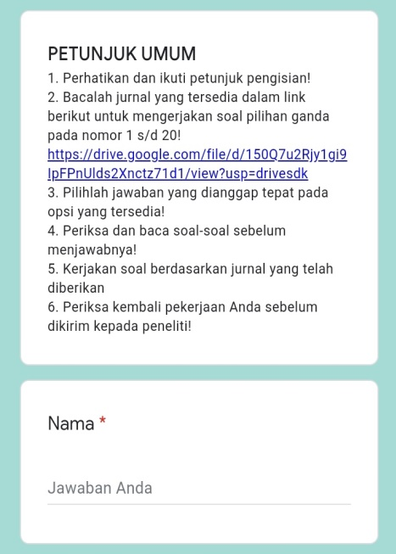
1
2
Tes disebar kepada mahasiswa melalui Google Form dalam rentang waktu yang telah ditentukan

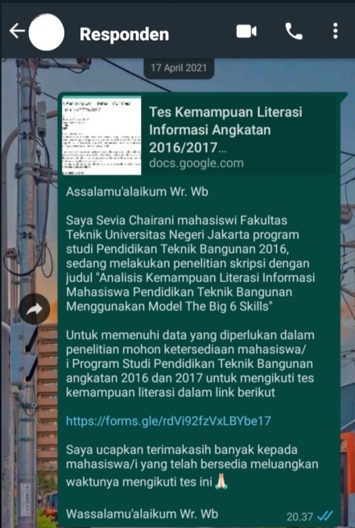
Responden diminta untuk membaca beberapa jurnal yang dilampirkan dalam bentuk tautan, sebelum melakukan tes

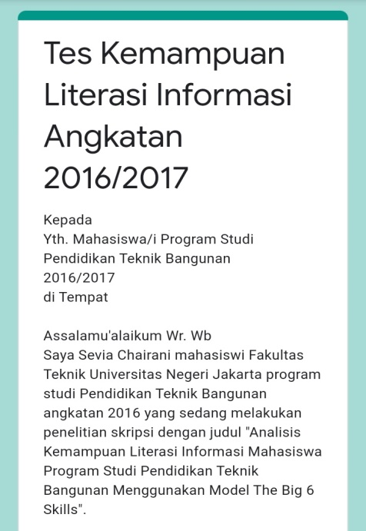
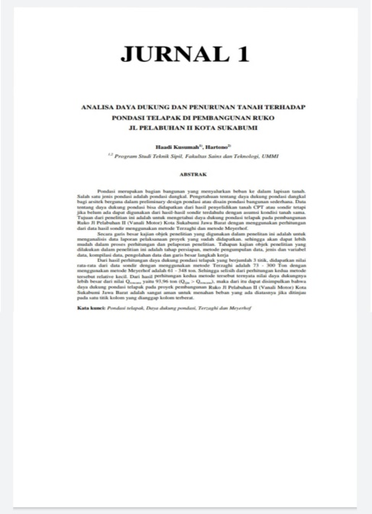
3
4

Setelah membaca jurnal yang telah disiapkan, responden diharapkan dapat menjawab pertanyaan-pertanyaan yang telah disiapkan
Peneliti menyiapkan 3 jurnal yang dimaksudkan agar responden dapat mensintesis informasi yang saling berkaitan

HASIL DAN PEMBAHASAN
Data dalam penelitian ini diperoleh dari hasil tes yang diberikan kepada responden melalui Google Form dalam jangka waktu tertentu.

Gambar 1. Diagram Hasil Ringkasan Nilai Sub Indikator Perumusan Masalah
Pada indikator pertama yaitu perumusan masalah yang meliputi merumuskan masalah dan mengidentifikasi kebutuhan informasi. Hasil penelitian ini menunjukkan bahwa mahasiswa memiliki kategori rendah dalam perumusan masalah, dengan nilai rata-rata 49,43. Sehingga dapat dikatakan bahwa pada tahap perumusan masalah mahasiswa belum cukup terampil untuk mempelajari terlebih dahulu antara tugas yang diberikan dengan kebutuhan informasi berdasarkan pertanyaan yang diajukan. Hal ini sejalan pernyataan PIAAC penyebab rendahnya kemampuan literasi yaitu kurangnya kemampuan bernalar secara ilmiah yang dapat dikembangkan dengan kegiatan seperti, budaya membaca, menyampaikan argumen, serta menulis laporan [6]. Sehingga pada kegiatan PIAAC, hampir 70% orang dewasa Jakarta hanya bisa memahami teks singkat dalam topik yang sudah familiar untuk menemukan sebuah informasi spesifik.

Gambar 2. Diagram Hasil Ringkasan Nilai Sub Indikator Strategi Pencarian Informasi
Pada indikator kedua yaitu strategi pencarian informasi yang meliputi menentukan sumber informasi dan memilih sumber terbaik yang dapat digunakan. Didapatkan bahwa mahasiswa memiliki kategori tinggi dalam strategi pencarian informasi, dengan nilai rata-rata 70,98. Hal ini menunjukkan bahwa mahasiswa mengetahui bagaimana memulai untuk mencari informasi dan apa sumber yang tepat untuk digunakan. Seperti pada penelitian [4] beberapa strategi yang dilakukan peserta didik dalam mencari informasi adalah dengan menggunakan kata kunci, sering membaca buku, membaca informasi melalui internet dan mencatat materi yang diberikan pendidik dalam pembelajaran.

Gambar 3. Diagram Hasil Ringkasan Nilai Sub Indikator Lokasi dan Akses
Pada indikator ketiga yaitu lokasi dan akses yang meliputi mengalokasikan sumber secara intelektual dan fisik serta menemukan informasi di dalam sumber-sumber tersebut. Didapatkan bahwa mahasiswa memiliki kategori sangat tinggi pada indikator lokasi dan akses, dengan nilai rata-rata yang didapatkan sebesar 80,17. Hal ini menunjukkan bahwa mahasiswa mengetahui dimana saja informasi yang dibutuhkan dapat ditemukan dan bagaimana cara mengakses informasi tersebut. Selain itu, hasil penelitian ini menunjukkan bahwa di era revolusi industri 4.0 mahasiswa tidak lagi merasa kesulitan dalam penggunaan teknologi, mereka seakan terbiasa untuk mengakses informasi yang dibutuhkan melalui internet. Berdasarkan pernyatan yang mengatakan bahwa salah satu tujuan literasi informasi adalah memberikan keterampilan untuk mengakses dan mendapatkan informasi, hal tersebut dikarenakan melimpahnya informasi yang tersedia menuntut setiap pengguna agar mampu mengalokasikan sumber-sumber yang ada untuk mendapatkan informasi yang tepat [6].

Gambar 4. Diagram Hasil Ringkasan Nilai Sub Indikator Pemanfaatan Informasi
Pada indikator keempat yaitu pemanfaatan informasi yang meliputi melibatkan informasi dalam suatu sumber dan mengambil informasi yang relevan dari sumber tersebut. Didapatkan bahwa mahasiswa memiliki kategori sedang atau cukup pada indikator pemanfaatan informasi, dengan nilai rata-rata 56,61. Hal ini menunjukkan bahwa mahasiswa cukup baik dalam menggunakan informasi yang didapatkan dari sumber yang ada. [4] informasi yang tersimpan dan siap diolah menjadi pengetahuan yang baru adalah dengan cara membaca, mendengarkan, mewawancarai, mengamati dan mengobservasi informasi tersebut. Diperlukan beberapa keahlian seperti note taking dengan menggunakan teknik seperti, teknik mencatat dengan metode cornell dan mindmapping.

Gambar 5. Diagram Hasil Ringkasan Nilai Sub Indikator Sintesis
Pada indikator kelima yaitu sintesis yang meliputi kemampuan mahasiswa dalam mengorganisasikan informasi dari sumber-sumber dan mempresentasikan informasi tersebut. Didapatkan bahwa mahasiswa memiliki kategori sedang atau cukup pada indikator sintesis, dengan nilai rata-rata sebesar 64,37. Hal ini menunjukkan bahwa mahasiswa cukup baik dalam mensintesa informasi dari beberapa sumber untuk membangun konsep baru. Sintesis pada ranah kognitif termasuk dalam level HOTS (Higher Order Thinking Skills) yang menuntut peserta didik untuk menggunakan informasi dan ide-ide yang ada dengan cara-cara tertentu seperti, menggabungkan fakta dan ide dalam mensintesis, mengeneralisasi, menjelaskan, membuat hipotesa, menganalisis, dan menyimpulkan agar menghasilkan wawasan dan implikasi baru. Selain itu kemampuan pada tahap ini juga dilihat dari tindakan etis mahasiswa dalam penggunaan karya orang lain [7].

Gambar 6. Diagram Hasil Ringkasan Nilai Sub Indikator Evaluasi
Pada indikator terakhir, yaitu evaluasi yang meliputi evaluasi proses pencarian dan evaluasi hasil pencarian. Didapatkan bahwa mahasiswa memiliki kategori sedang atau cukup pada tahap evaluasi, dengan nilai rata-rata yang didapatkan sebesar 58,05. Hal ini menunjukkan bahwa mahasiswa cukup baik pada tahap evaluasi. Tahap evaluasi dapat dilihat dari bagaimana mahasiswa mengevaluasi isi dari sumber yang telah diperoleh dan bagaimana mahasiswa memilih informasi berdasarkan kesesuaian dengan definisi tugas yang diberikan. Kemampuan evaluasi sangat penting untuk dimiliki peserta didik di abad 21 karena melibatkan kegiatan dalam pencarian, penerimaan, pengolahan, dan penyampaian informasi [7].

Gambar 7. Histogram dan Poligon Pada Indikator Kemampuan Literasi Informasi
Berdasarkan gambar di atas dapat ditarik kesimpulan bahwa kemampuan literasi informasi mahasiswa program studi Pendidikan Teknik Bangunan masuk dalam kategori sedang atau dalam kata lain cukup baik. Namun, diperlukan beberapa perbaikan dan perhatian baik dari mahasiswa maupun pendidik agar kegiatan literasi informasi mampu mencapai tujuan yang dapat membantu mahasiswa dalam kegiatan pembelajaran.
Penelitian ini juga mendukung program PIAAC yang mengukur kemahiran dalam keterampilan utama, yaitu literasi, numerisasi dan pemecahan masalah. Bukti dari survei telah membantu negara lebih memahami bagaimana sistem pendidikan dan pelatihan untuk memelihara keterampilan tersebut.

SIMPULAN
Kemampuan literasi informasi mahasiswa menggunakan model The Big 6 Skills pada mata kuliah Konstruksi Bangunan I semester genap tahun akademik 2020/2021 di program studi Pendidikan Teknik Bangunan dapat dikatakan cukup. Hal ini dibuktikan dengan nilai rata-rata dari keenam indikator literasi informasi yang diperoleh sebesar 63,27.
Adapun kategori yang didapatkan oleh setiap tahapan model The Big 6 Skills secara terperinci, dapat dijabarkan sebagai berikut, 1) Pada indikator perumusan masalah dengan sub indikator merumuskan masalah dan mengidentifikasi informasi yang dibutuhkan, mahasiswa mendapat kategori rendah. 2) Pada indikator strategi pencarian informasi dengan sub indikator menentukan sumber informasi dan memilih sumber terbaik, mahasiswa mendapat kategori sangat tinggi. 3) Pada indikator lokasi dan akses dengan sub indikator mengalokasikan sumber secara intelektual dan fisik serta menemukan informasi didalam sumber-sumber, mahasiswa mendapat kategori tinggi. 4) Pada indikator pemanfaatan informasi dengan sub indikator melibatkan informasi dalam suatu sumber dan mengambil informasi yang relevan dari sumber, mahasiswa mendapat kategori cukup. 5) Pada indikator sintesis dengan sub indikator mengorganisasikan informasi dari sumber-sumber dan mempresentasikan informasi tersebut, mahasiswa mendapat kategori cukup. 6) Pada indikator evaluasi dengan sub indikator mengevaluasi hasil pencarian dan mengevalusi proses pencarian, mahasiswa mendapat kategori cukup.
Berdasarkan hasil penelitian di atas, peneliti selanjutnya dapat melakukan penelitian dengan lingkup yang lebih luas dengan menggunakan model literasi informasi lainnya seperti, Seven Pillars of Information Literacy, The Seven Faces of Information Literacy atau Empowering Eight Model.

daftar pustaka
- Prasetyo, D., dkk. (2018). Keterampilan Literasi Informasi Mahasiswa Menurut Standar Kompetensi Literasi
- Hidaya, A. S. (2019). Peran Program Kelas Literasi dalam Meningkatkan Kemampuan Literasi Informasi Mahasiswa Universitas Nahdlatul Ulama Yogyakarta. 4(23), 41–58. https://doi.org/10.18326/pustabiblia.v4i1.41-58
- OECD. (2016). Skills Matter: Further Result From The Survey Of Adult Skills Jakarta (Indonesia).
- Wicaksono, H., & Kurniawan, A. (2016). Analisis Keterampilan Literasi Informasi Pustakawan Jenderal Soedirman Purwokerto Berdasarkan Model The Big 6. 2(1), 21–44
- Hastuti, U. R. (2019). Mengasah Kemampuan Intelektual Melalui Literasi Informasi Model Big 6 TM : Integrasi Dengan Pembelajaran Model Berpikir Induktif. 10(1), 41–50. https://doi.org/10.20885/unilib.vol10.iss1.art6
- Fatmawati, E., & Safitri, E. (2020). Kemampuan Literasi Informasi Dan Teknologi Mahasiswa Calon Guru Menghadapi Pembelajaran Di Era Revolusi Industri 4.0. Edukasi: Jurnal Pendidikan, 18(2), 214. https://doi.org/10.31571/edukasi.v18i2.1863
- Iriani, T., & Wicaksono, G. (2021). Application of The Big 6 Skills Model and Information Literacy Skills for Surveying Subject at Vocational School. 3rd International Conference on Environmental Geography and Geography Education. IOP Publishing

